|  |  |  |  |
| --- | --- | --- | --- |
| **Adı:** |  | **…………………. İlkokulu** |  |
| **Soyadı:** |  | **………………. Eğitim Öğretim Yılı** | Tarih: ……/……/ 20.. |
| **Sınıfı:** |  | **DİN KÜLTÜRÜ VE AHLAK BİLGİSİ** | Aldığı Not |
| **No:** |  | **4. Sınıf 1.Dönem 1. Yazılı / Test Sınav Soruları** |  |

1. Aşağıdaki cümlelerde boş bırakılan yerleri uygun kelimelerle tamamlayınız. (20 puan)

a) İslam dininin öğütlediği ve Müslümanlar arasında en yaygın olan selamlaşma ifadesi …………………… .

b) İşlerimize başlarken Bismillâhirrahmânirrahîm demeye …..……... ……………. denir.

c) Kelime-i şehadette, Allah’tan(c.c.) başka ……………. olmadığı, Hz. Muhammed’in(s.a.v.) onun ……………. ve …………… olduğu vurgulanır.

d) …………………….. duası, bütün namazların ilk rekâtında okunur.

A) Aşağıdaki sorularda doğru seçeneği bularak işaretleyiniz.

1. Kelime-i tevhitte aşağıdaki hususlardan hangisi vurgulanır? (10 puan)

A) Allah’ın(c.c.) varlığı, kudreti, yüceliği ve ölümsüz olduğu

B) Allah’tan (c.c.) başka tanrı olmadığı, Hz. Muhammed’in(s.a.v.) onun peygamberi olduğu

C) Allah’ın(c.c.) her şeyi en güzel şekilde yarattığı ve insanın hizmetine sunduğu

D) Allah’ın(c.c.) her şeyi gördüğü, bildiği, işittiği ve insanı sorumlu kıldığı

1. Aşağıdakilerden hangisi bir şükür ifadesi değildir?(10 puan)

A) Allah’a şükür.

B) Elhamdülillah.

C) Hamdolsun.

D) Allah rahmet etsin.

1. Aşağıdakilerden hangisi dinimizin yapılmasını istediği güzel davranışlar arasında yer almaz?(10)

A) Anne ve babaya saygılı olmak

B) Başkalarını kıskanmak

C) Yoksullara yardım etmek

D) Doğru ve dürüst olmak

1. Aşağıdaki kelimeleri birleştirip kelime-i tevhit ve kelime-i şehadeti yazınız. (20 puan)

Kelime-i Tevhit: ………………………………………………………………………………

…………………………………………………

en lâ

illallâh

abdühû

ve resûlüh

Eşhedü

enne

ilâhe

ve eşhedü

Muhammeden

illallâh

Kelime-i şehadet: ……………………………………………………………………………….

…………………………………………………………………………………………………

…………………………………………………………………………………………………

illallâh

1. Günlük hayatta kullanılan dua ifadelerinden dört tanesini yazınız. (30 puan)

-

-

-

-

illallâh

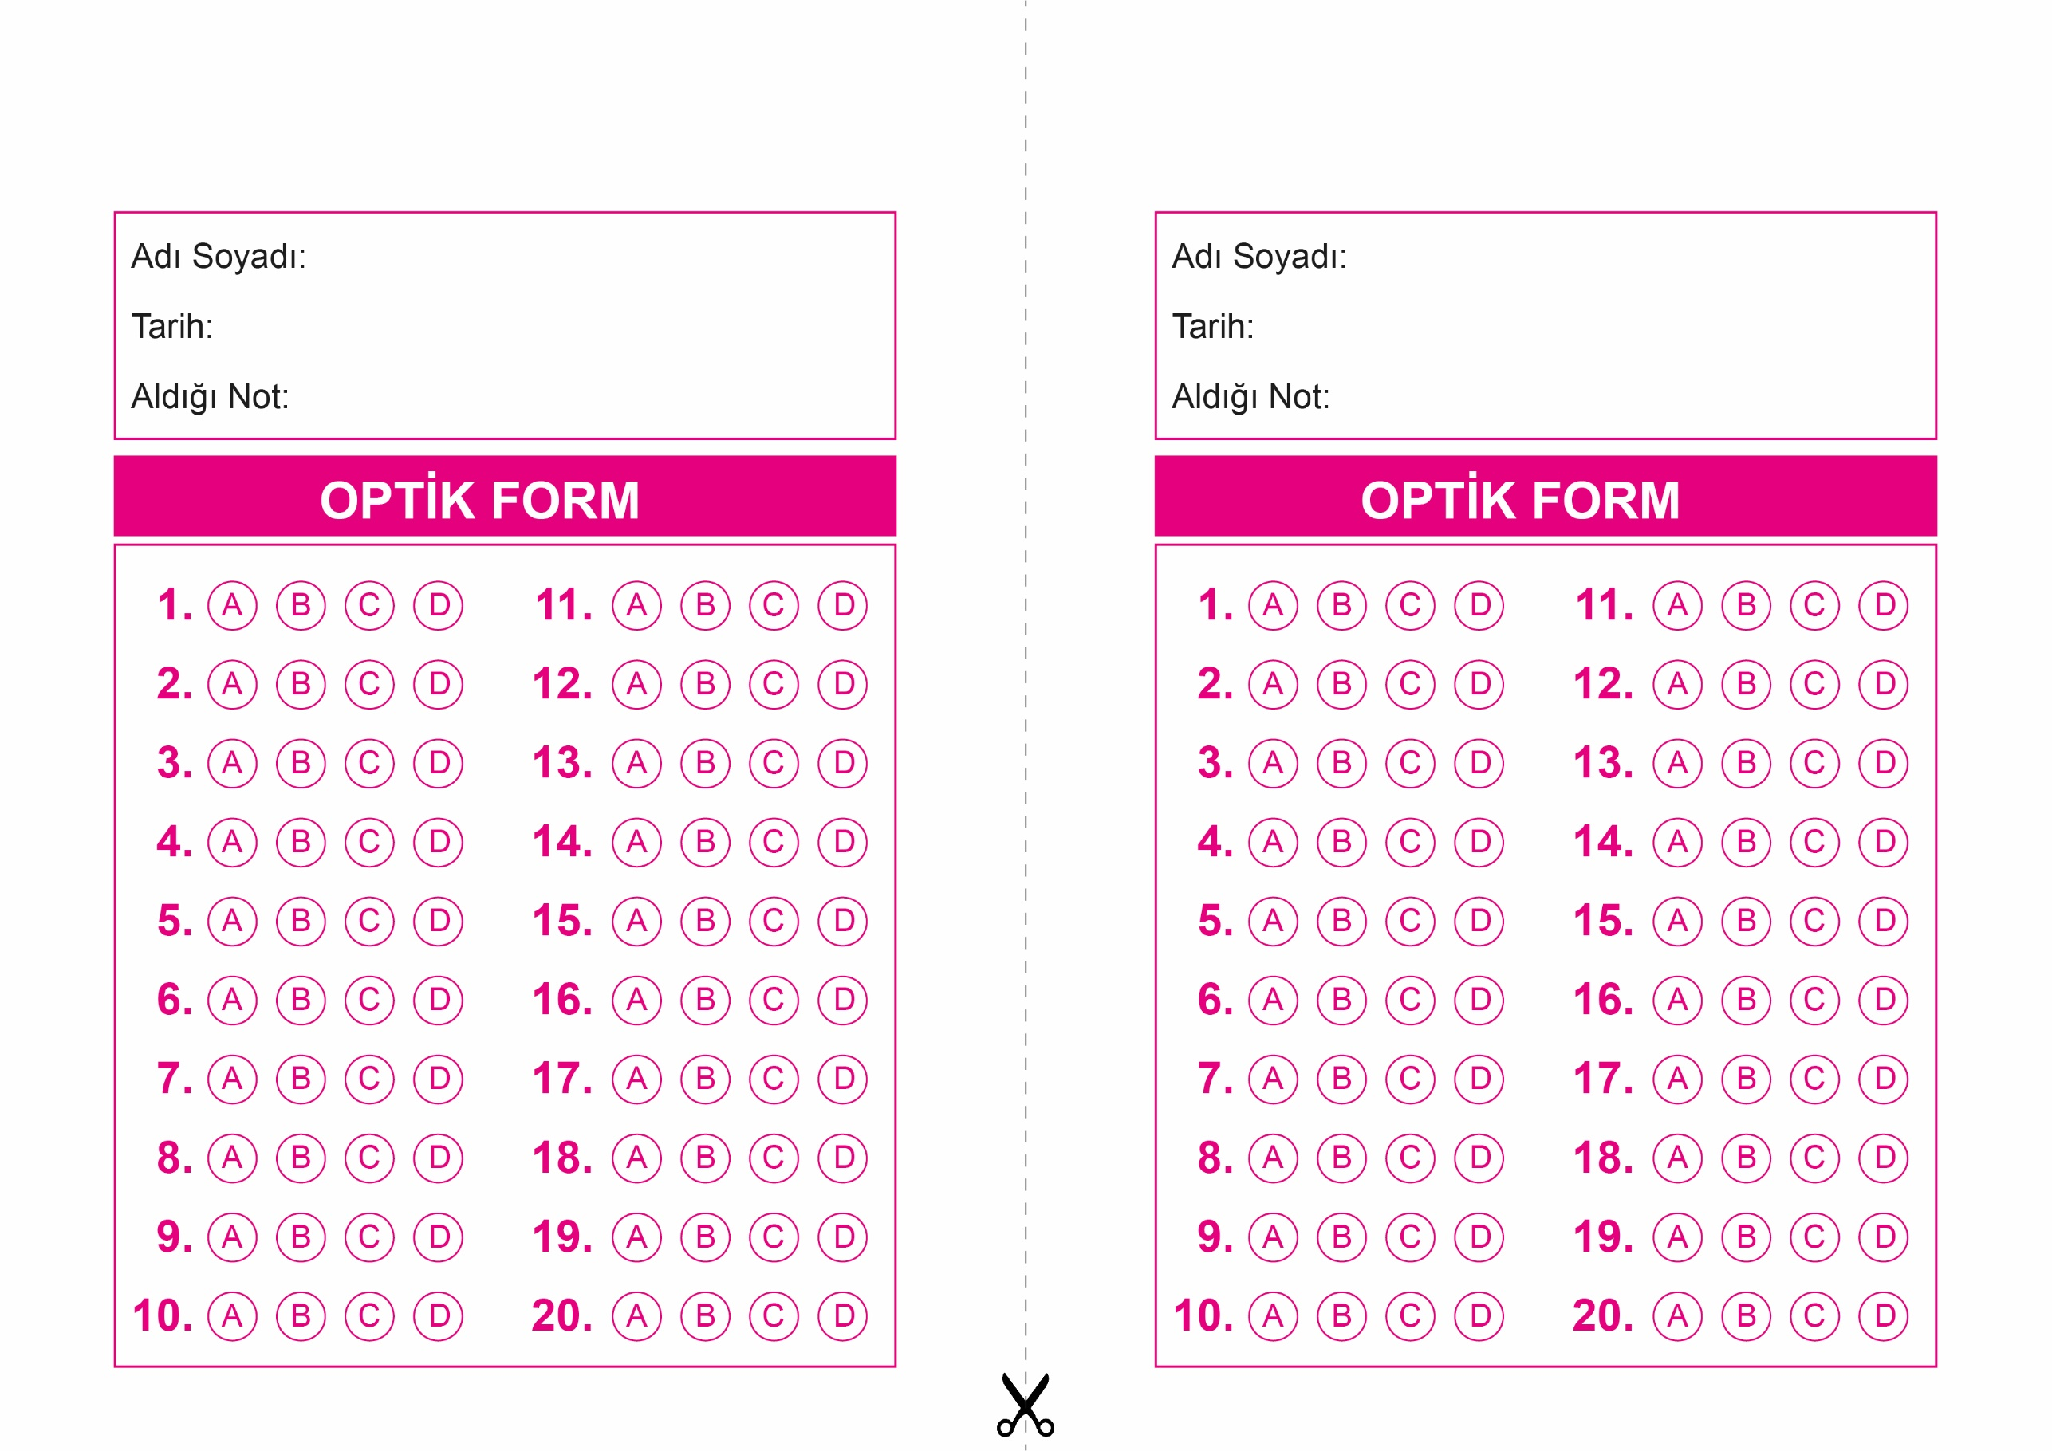

OPTİK FORMU FOTOKOPİ İLE (A4 KAĞIDI) ÇOĞALTTIKTAN SONRA BURADAN KESEBİLİRSİNİZ.

DİN KÜLTÜRÜ VE AHLAK BİLGİSİ

4. Sınıf 1.Dönem 1. Yazılı / Sınav Soruları

DİN KÜLTÜRÜ VE AHLAK BİLGİSİ

4. Sınıf 1.Dönem 1. Yazılı / Sınav Soruları

|  |
| --- |
| Başarılar Dilerim ☺ |
| Din Kültürü ve Ahlak Bilgisi Öğretmeni |
| …………………………………………. |

DİN KÜLTÜRÜ VE AHLAK BİLGİSİ

6. Sınıf 2.Dönem 1. Yazılı / Sınav Soruları



**4. SINIF SINAV VE CEVAP ANAHTARI İÇİN TIKLAYINIZ**

